Reisverslag februari 2017
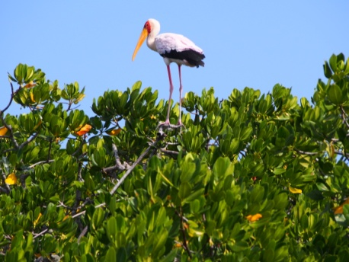
Op weg naar zelfredzaamheid.
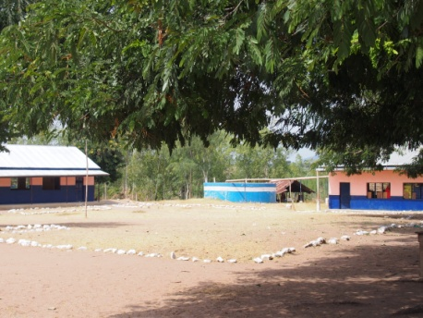
Donderdag 23 februari. Wij komen we na een voorspoedige reis, om 00.30 aan op Mombasa Moi, international Airport. Na een veel te korte nacht zitten we om 9 uur weer aan het ontbijt. Om een beetje te acclimatiseren hebben we vandaag een bezoek aan Mida Creeck gepland. Patrick haalt ons om 11 uur op. Mida Creeck is in februari het mooist. Alle trekvogels, die in de winter naar het zuiden trekken, bevinden zich nu weer op de terugweg en hebben een tussenstop in Mida Creeck. We genieten dan ook volop van al het moois dat we zien. Aan het eind van de middag rijden we door naar Diani. Hier hebben we voor een paar nachten een huis gehuurd. Morgen gaan we naar school.
Vrijdag 24 februari. Iets later dan gepland arriveren we op school. Het heeft wat geregend waardoor meteen opvalt dat de dakgoten op veel verbindingen lekken. Arend en Willem bieden spontaan aan om dit komende week te repareren. We lopen een rondje over het terrein. Het ziet er keurig opgeruimd uit. De school is opnieuw geverfd. Er is grote droogte, maar de regering heeft afgelopen week één tank gevuld met vers water. Voor de kinderen is er dus drinkwater. Dit wordt niet verkocht aan de ouders. Zij halen ongeveer 3 km verderop, bij de dam, water uit de rivier. In het office doet de directeur, mr Mwero, verslag van het afgelopen jaar. Hij is in februari 2016 gestart op de Mwamtsefu. Hij vertelt dat mr Done, de oude directeur en zijn adjunct, met haast de school verlieten, dit zonder enige overdracht. Wat bleef was een enorme chaos. Mr Mwero en zijn adjunct mdm Willy hebben heel veel energie gestoken in het op de rails zetten van veel zaken die waren blijven liggen. Een maand later worden er twee ervaren leerkrachten overgeplaatst, gewoon omdat dit nou eenmaal zo gaat in Kenia. Al snel wordt het de nieuwe directie duidelijk dat het onderwijs (in vooral de bovenbouw) de afgelopen twee jaar veel te wensen heeft overgelaten. Om dit te verbergen heeft mr Done gefraudeerd met de examens. Omdat dit in Kenia op grote schaal gebeurde heeft de regering de scholen verboden om gasten te ontvangen tijdens de examens in oktober. Voor ons betekent dit dat we besloten hebben om dit jaar dus thuis te blijven in oktober. Het team, onder leiding van een goede directie heeft dit jaar keihard gewerkt om het onderwijs te verbeteren. Dit is duidelijk te merken als we de klassen bezoeken. Er zijn nieuwe methode boeken voor taal en rekenen. Voor het eerst in hun leven hebben de leerkrachten een handleiding bij een methode. Ze hebben ook een bijscholing gekregen in het gebruik van deze nieuwe methodes. De leerkrachten zien er gelukkig uit en het is voor ons een feest om een les “nieuwe stijl” mee te maken. Voor de leerlingen van de hoogste klas kwam dit allemaal niet meer op tijd. De KCPE, eindtoets, is dan ook door velen onvoldoende gemaakt. Deze kinderen krijgen gelukkig komend jaar een herkansing. Ze worden naast de gewone lessen op zaterdag extra bijgeschoold. Dit jaar dus minder kinderen in het voortgezetonderwijs. Volgend jaar dan een grotere instroom.
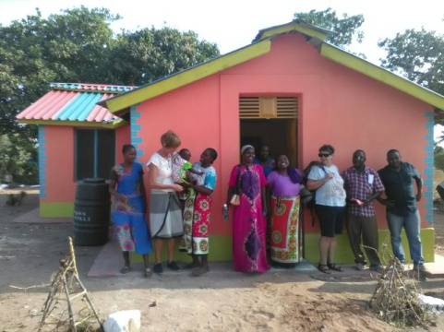
Tijd voor entertainment. Zoals altijd is het weer echt feest. Alle klassen hebben iets voorbereid en we worden getrakteerd op zang, poëzie en dans. Natuurlijk kunnen de speeches niet ontbreken en ook ik moet er weer aan geloven.
Om half 2 vertrekken we voor de lunch. Deze keer nuttigen we de lunch bij Stephen, onze ICT student, hij heeft een huis gebouwd en heeft ons uitgenodigd om te komen kijken en meteen kennis te maken met zijn toekomstige vrouw.
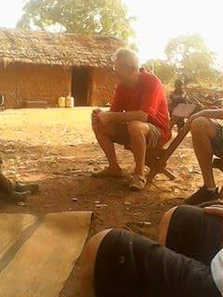
Stephen
Ook bij Hassan , een leerkracht,hebben we beloofd langs te komen kijken. Hij heeft een stukje grond gekocht en zelf een huisje gebouwd, zodat zijn gezin, vrouw en drie kinderen, ook eindelijk weer bij hem kunnen wonen.
Om 4 uur rijden we weer terug naar de kust. De kop is eraf. Voor Maandag moeten er nog veel dingen voorbereid worden, maar eerst is het weekend en gaan we op safari. Hassan Maandag 27 Februari.
Om 9 uur zetten we alle bagage in de auto en vertrekken. De komende twee nachten slapen we bij Kidscare, vlak bij school. In Ukunda kopen we eerst de spullen om de dakgoot te repareren en dan rijden we door naar Kids Care. Hier droppen we onze bagage en ontmoeten Joshua en Peter van de Elight(jongeren)group. We hebben een afspraak met mensen van het East African Care project. Zij hebben al een stenen project met jongeren opgezet en dat willen we graag bezoeken om er iets van te leren. Het wachten is op de aannemer die we ook uitgenodigd hebben. Als hij te lang wegblijft gaan wij alvast. Hij moet dan maar op eigen gelegenheid doorrijden. Bij het E.A.C project ontmoeten we de Nederlandse Lianne en de Keniaanse coördinator van het project mr Suleiman. Ook de jongeren van het project staan klaar om ons een mooie demonstratie te geven.
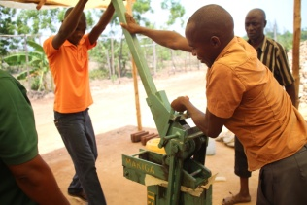
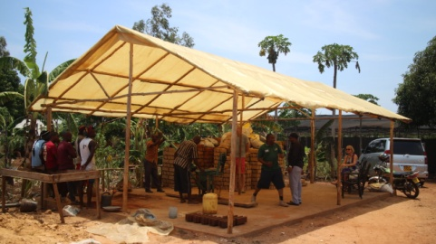
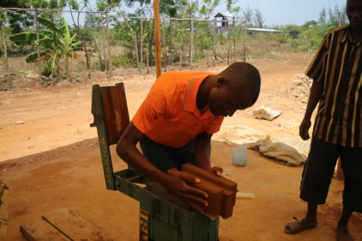
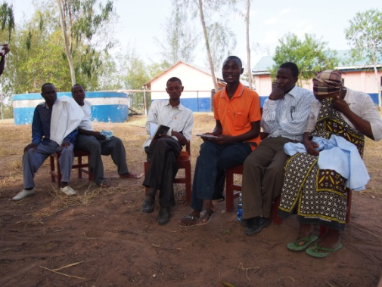
Alle vragen die we nog hebben worden beantwoord. Wanneer de aannemer ook eindelijk aankomt krijgt hij een goed beeld van het afdak dat gebouwd moet worden om te kunnen starten. Wij vragen hem een offerte op te stellen. Bij het E.A.C project is ook een landbouw afdeling. We krijgen een rondleiding en een aantal goede tips. Voor vragen kunnen onze jongens hier altijd terecht en dat is fijn. Bij het afscheid worden we uitgenodigd voor een echt Swahili Diner op vrijdagavond. Dankbaar accepteren we deze uitnodiging en vertrekken weer naar school voor de lunch. Na de lunchtijd doet Joshua verslag van ons bezoek van die morgen. Inmiddels is de aannemer ook weer aangeschoven met een concept offerte. Met het bedrag kunnen we het eens zijn, maar we vragen wel om deze offerte netjes uit te werken en morgen terug te komen voor de ondertekening. Wat ons nu nog rest is de plaats kiezen waar het stenenproject gaat komen. Om half 5 vertrekken we naar Kids Care.
Dinsdag 28 februari.
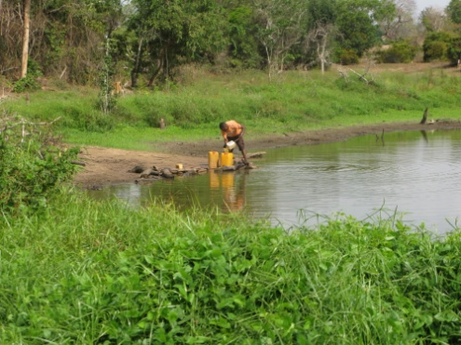
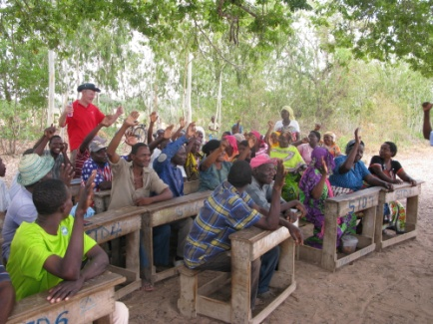
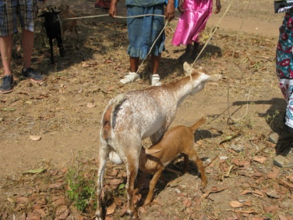
Vandaag hebben we om 9 uur een afspraak met de ouders. Als we op school aankomen zijn er nog maar een paar ouders. Omdat het zonde van de tijd is om te gaan zitten wachten stellen we voor om eerst een bezoek bij de dam te gaan brengen. De waterpomp bij de rivier is buiten dienst. Een half jaar nadat die geplaatst was is er een dam gemaakt in de bovenloop van de rivier. Hierdoor komt er veel te weinig water langs bij deze kiosk. De pomp hebben we al een tijdje geleden, voor de veiligheid, terug gehaald naar school. Mwamtsefu lijdt echt onder de droogte. Mensen halen nu bij de dam ongezuiverd water. Dit zouden we graag anders zien. We willen kijken of er toch een kiosk bij de dam gebouwd kan worden. Daar kan dan de pomp in geplaatst worden. Het moet dan wel een kiosk met een kleine woonruimte eraan vast worden zodat er permanent iemand bij woont. Op locatie bekijken we de mogelijkheden. We moeten eerst uitvinden van wie het land is waar de waterkiosk op geplaatst moet gaan worden. Als hij bereid is om een stukje ter beschikking te stellen kunnen we de plannen verder uitwerken. Met voldoende informatie rijden we na een half uur weer terug naar school. Gelukkig zijn er nu veel meer ouders en kunnen we de bijeenkomst beginnen. Ik kom eerst terug op ons bezoek van oktober. Ik had de mensen toen gevraagd om twee zaken betreffende landbouw, uit te proberen. Helaas heeft het na oktober niet meer geregend, ze hebben dus helemaal niets uit kunnen proberen. Ik leg nogmaals het systeem van greppels graven- ( justdiggit.nl) en van het bedekken van de wortels om ze te beschermen tegen de felle zon uit en vraag ze om beide principes op een klein stukje van hun akker uit te proberen. Op deze manier kunnen ze zelf ervaren of het verschil maakt. We gaan verder met het bespreken van onze nieuwe landbouwplannen. Van Rijk Zwaan Nederland, hebben we veredelde zaden mee gekregen. Deze zaden zouden een goede opbrengst moeten hebben in het droge klimaat van Kenia. Een medewerker van Rijk Zwaan, die bij Nairobi woont, wil advies komen geven aan de mensen van Mwamtsefu. Helaas kan hij deze week niet, maar als we alles voorbereiden komt hij nog voor de regentijd begint. Met elkaar besluiten we dat er op het terrein van de school een agriculture learning centre komt. Er moet dus een stuk grond gekozen en bewerkt worden. We vragen vrijwilligers om dit morgen te gaan doen en spreken af om, om 9 uur te starten. Dan is er nog het probleem van de lekkende goten, ook hier vragen we vrijwilligers die Arend en Wim willen helpen met het repareren van de goten. Tenslotte bespreken we de procedure rond de betaling van het schoolgeld voor de middelbare school. Kinderen in Kenia krijgen een”calling lettre”van een middelbare school. Dit naar aanleiding van hun scores op de eindtoets. De basisschool krijgt een overzicht hiervan. Ouders kunnen echter besluiten om hun kind naar een andere school te sturen. Als ze dit niet melden dan klopt onze lijst niet meer. Het is belangrijk dat wij de juiste lijst krijgen zodat we in één keer het geld naar de betreffende school kunnen sturen. Iedere keer dat je geld overmaakt kost geld en het is ook bijna onmogelijk om teveel overgemaakt geld terug te krijgen van de middelbare scholen. Ouders beloven voor zaterdag de juiste gegevens aan Mr Michael door te geven. Tenslotte leggen we de community het plan van een waterkiosk bij de dam voor. Deze zal er niet binnen een paar maanden staan. We hebben de community nodig voor de toestemming om het daar te bouwen. Zij moeten ook een geschikte beheerder kiezen. Als dit allemaal voor elkaar is dan horen we het wel. Voor zaterdag willen we graag het ijzeren raamkozijn, de deur en de dakplaten van de kiosk bij de rivier op school hebben. Deze onderdelen kunnen worden hergebruikt. Ook voor deze klus worden twee mensen aangewezen. We gaan met een goed gevoel uit elkaar. We hebben een prima groep mensen die er de schouders onder willen zetten. Voor ons tijd voor de lunch. Onze wakawaka Women Group heeft voor ons gekookt. Zoals altijd is het weer een feest om bij deze groep op bezoek te gaan. Na een heerlijke, gezellige en verkwikkende lunch, doen we de inkopen. Ze hebben weer mooie zaken voor ons klaar staan. Na de inkopen bekijken we de geiten. Ondanks de droogte zien ze er goed uit. Het verschil met oktober is duidelijk te zien. Er zijn veel meer geiten,zoals we geadviseerd hadden. Er zijn 6 geiten zwanger en er lopen al twee jonge geitjes rond. Om 15.00 uur vertrekken we voor onze afspraak met Justus, onze arts. Bij Justus maken we de balans op van 2016. In totaal zijn er 10 latrines gebouwd. De medische check heeft in april/mei plaats gevonden en Wenzi heeft € 500,- geïnvesteerd in het kippen project. Bij dit project worden gezonde, ingeënte kippen uitgezet bij de armste gezinnen. Vervolgens bespreken we de plannen voor 2017. Natuurlijk weer de medische check. We streven ernaar nog 10/15 latrines te bouwen. Als er voldoende geld binnenkomt willen we graag meedoen met het membershipcard project: Met een eenmalig micro krediet, van € 1000,- start Justus een apotheek in Mwamtsefu. Hij verkoopt de medicijnen met een kleine winst. Het geld dat dit oplevert wordt gestoken in het project. De armste gezinnen in Mwamtsefu(25%) kunnen een membercard krijgen waarmee ze voor een gereduceerde prijs gebruik kunnen maken van medische zorg. Na dit alles is het de hoogste tijd om naar Kidscare te vertrekken. Fridah heeft een koud biertje voor ons klaar staan en dat lonkt naar ons. Het is deze reis extreem warm dus u begrijpt dat een douche en een biertje ons toelachen.
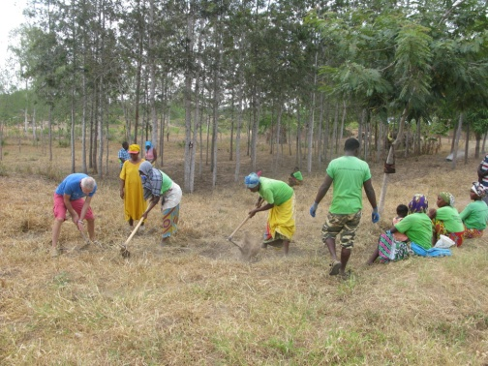
Woensdag 1 maart Vandaag staat vooral werken op het programma. De dakgoten moeten gerepareerd worden en de proeftuin moet onkruidvrij- en omgespit worden. Verder zijn er gisteravond nog een aantal punten naar boven gekomen die we met de staf willen bespreken en hebben we nog een paar afspraken om lessen bij te wonen. Genoeg te doen dus. Als we om 9 uur bij school aankomen worden we blij verrast. De directeur heeft hulptroepen ingeroepen. Er bestaat sinds kort een programma voor werkloze jongeren. Zij worden aan het werk gezet daar waar nodig en krijgen dan een kleine vergoeding van de regering. Ze dragen een groen shirt om aan te geven dat ze lid zijn van de National Youth Service( Nationale jeugd service) Dit is echt geweldig. De jongens gaan met Arend en Wim aan de slag met de goten en de meisjes gaan de vrouwen helpen met het bewerken van de grond voor de proeftuin.
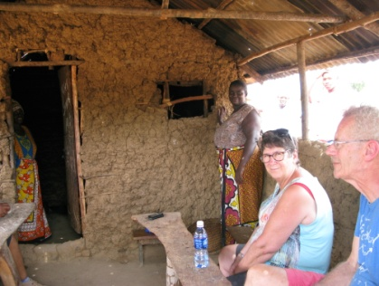
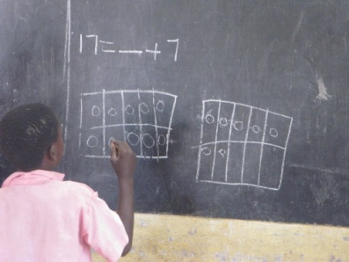
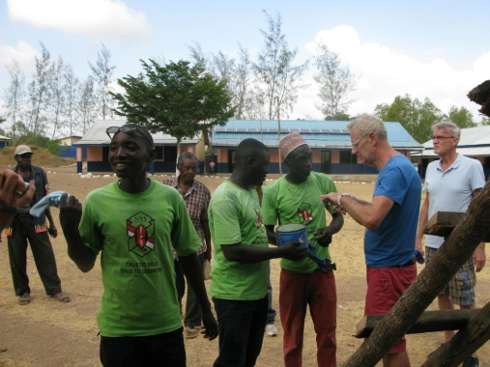 Ik ga maar weer eens in gesprek met de staf en Ria gaat zoals ze de hele week al uitstekend doet, alles vastleggen met haar camera. Er worden weer wat afspraken gemaakt over het water project. We hopen nu toch echt het probleem van het verdwijnen van het water op te lossen. Bij de proeftuin moet een watervoorziening komen. Op school staan twee plastic watertanks van elk 5000 ltr. Deze zijn niet op het zuiveringssysteem aangesloten en kunnen dus verplaatst worden. Deze tanks moeten nog wel op een betonnen verhoging geplaatst worden en vervolgens aangesloten op de dakgoot. Na nog wat kleine andere probleempjes besproken te hebben is het tijd om de klas in te gaan. We wonen een rekenles bij. Het is geweldig om de vooruitgang te zien. Daarna zien we een computerles. Toen de minister van onderwijs hoorde dat er bij ons een computerklas opgestart gaat worden is hij ook gul over de brug gekomen. De school heeft een aantal tablets gekregen. Heel bijzonder om een computerles bij te wonen in Kenia!!! De lunch nuttigen we deze keer in het restaurantje bij de school. “restaurant”
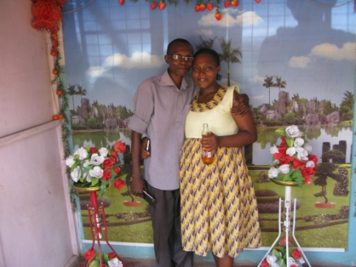
Na de lunch brengen we nog een bezoek aan Abigail, de vrouw van de dokter. Ze is hoog zwanger, maar staat nog wel in haar winkeltje. Leuk om haar nog even te zien. Om 15.00 uur rijden we weg. We gaan naar de kust voor twee vrije dagen. Dit is hard nodig want de vermoeidheidskwaaltjes slaan toe, zeker ook veroorzaakt door de extreme hitte.
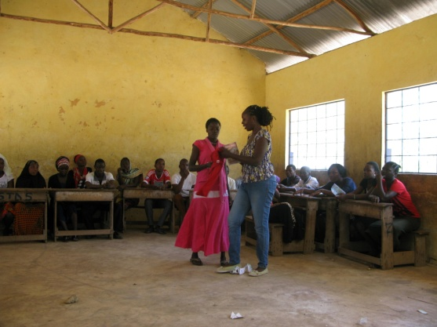
Zaterdag 4 maart. Na twee dagen rust zijn we er weer helemaal klaar voor. Vandaag hebben we een ontmoeting met de studenten. Rachael rijdt met ons mee zij heeft een workshop career and counseling gepland met de leerlingen van de middelbare school. In goed Nederlands, jongeren begeleiden met een carrière planning. Om 9 uur vertrekken we. Als we een kwartier van school verwijderd zijn stopt de auto ermee. We staan zonder benzine. De benzine meter was al kapot en Patrick heeft zich gewoon misrekend. Patrick besluit om een auto aan te houden voor een lift naar het eerst volgende dorp en wij blijven in de schaduw onder de boom achter. Na een paar minuten komen een paar kinderen kijken wat er aan de hand is en even later ook wat volwassenen. Gelukkig hebben we Rachael nog voor de communicatie in het Swahili. Na ruim een uur komt Patrick ,achter op een motor, met een jerrycan vol diesel, terug. Anderhalf uur later dan gepland komen we dus op school aan. Voor Kenianen niet echt een probleem, in wachten zijn ze hier erg goed. Rachael gaat direct met de jongeren aan de gang. Ze nodigt de jongeren uit om elkaar hun plannen voor hun toekomst te vertellen. Vervolgens wordt er dan over gesproken welke vakken je nodig hebt om dit doel te bereiken. Dit soort zaken wordt bij ons op de middelbare scholen verteld, maar in Kenia is het allemaal nog nieuw en onbekend. Doorstuderen was voorheen alleen maar voor de rijken. Het andere onderdeel van deze workshop is counseling; Rachael geeft de kinderen voorlichting over hoe ze de valkuilen van drugs, seks en geweld kunnen omzeilen.
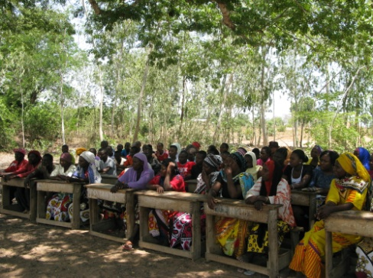
Wij hebben alle afspraken van deze week op een grote flap geschreven en nemen ze nu nog een keer met de staf door. Hierna is het toch echt tijd voor de studenten. Er is een behoorlijk grote opkomst. Ook enkele ouders zijn meegekomen om de informatie aan te horen. Er zijn er een paar studenten die zich laten excuseren omdat ze niet weg konden op de universiteit. Deze studenten studeren in Nairobi en dat is een dagreis van Mwamtsefu verwijderd. Voor diegene die dit jaar graag zouden willen beginnen leggen we de regels voor het verkrijgen van een studiebeurs uit. Voor diegene die al bezig zijn is dit ook niet altijd een overbodige luxe. We merken dat een aantal studenten de communicatie met ons door Stephen en Joshua laten doen. Dit is niet de bedoeling. Stephen en Joshua kunnen wel als mentor optreden, maar dat betekent niet dat je alles voor de ander moet doen. We verwachten dus van iedere student persoonlijk rapportage via de computer. De aankomende studenten krijgen te horen dat ze hun plan deze maand moeten insturen ( inmiddels is het eerste al binnen)en met de studenten die dit jaar hun studie afronden gaan we in gesprek over de terugbetaling van 50% van de studieschuld. Rachael en Michael gaan met de ouders in gesprek om de leerling lijst van de leerlingen van het voortgezet onderwijs compleet te maken.
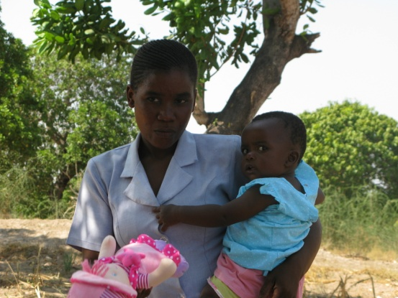
Zoals al vermeld verlaten lang niet alle kinderen dit jaar de basisschool. 19, van de 55 kinderen uit groep 8 gaan maar door naar het voortgezetonderwijs. De rest krijgt een herkansing. 24 jongeren zijn geslaagd voor het voortgezet onderwijs. Er zijn dit jaar 9 uitvallers. Dit is te veel! Michael en Rachael gaan met de ouders en de jongeren in gesprek om te kijken hoe deze kinderen weer terug naar school kunnen gaan. Dit jaar hebben we tot nu toe dus maar 85 kinderen in het studiefonds voor het voortgezet onderwijs. Laten we hopen dat we de 9 uitvallers er weer bij kunnen trekken. Natuurlijk weer te laat, vertrekken we naar de familie Ndoro, Florah heeft ons uitgenodigd voor de lunch. We willen natuurlijk haar dochtertje Willie wel zien. Om 5 uur stappen we in de auto en rijden terug naar de kust. Nog ruim één dag relaxen en dan is het weer tijd om te vertrekken.
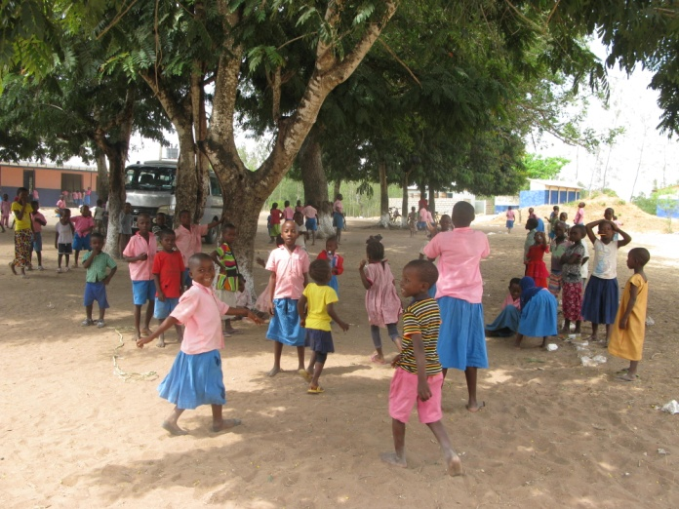
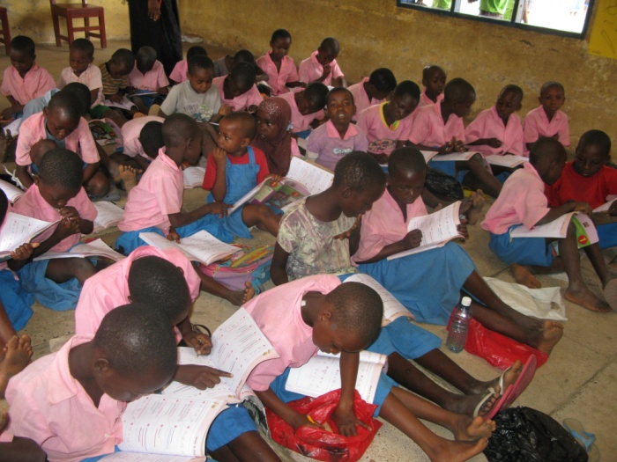
Terugkijkend hebben we enorm veel gedaan deze reis. Vol vertrouwen dat ze het een jaar alleen kunnen,laten we Mwamtsefu achter ons en gaan wij naar huis.

